# SPI总线

**SPI简介**

**SPI总线**

SPI(Serial Peripheral Interface)是串行外设接口的缩写，SPI是一种高速的、全双工、同步的串行通信总线;SPI采用主从方式工作,一般有一个主设备和一个或多个从设备;SPI需要至少4根线,分别是MISO(主设备输入 从设备输出)、MOSI(主设备输出从设备输入)、SCLK(时钟)、CS(片选) SPI使用引脚较少且布线方便,所以越来越多的芯片集成了这种通信协议;

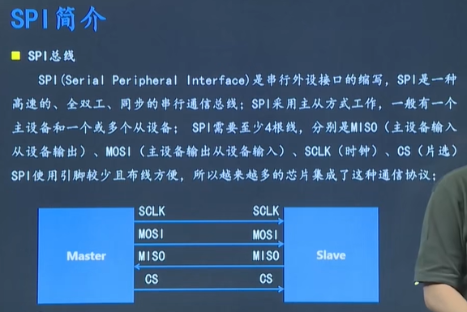

**寻址方式**

当主设备要和某个从设备进行通信时,主设备需要先向对应从设备的片选线上发送使能信号(高电平或者低电平,根据从机而定)表示选中该从设备

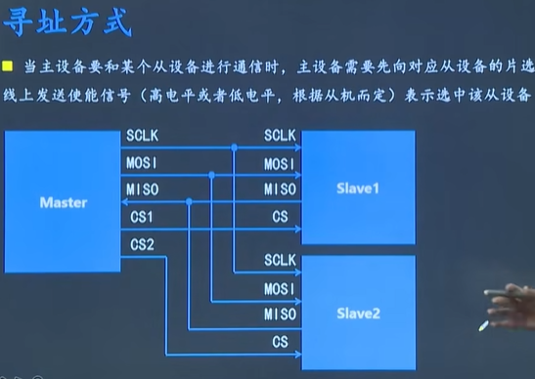

**通信过程**

SPI总线在进行数据传送时,先传送高位,后传送低位;数据线为高电平表示逻辑‘1’,低电平表示逻辑‘0’;一个字节传送完成后无需应答即可开始下一个字节的传送;SPI总线采用同步方式工作,时钟线在上升沿或下降沿时发送器向数据线上发送数据,在紧接着的下降沿或 上升沿时接收器从数据线上读取数据,完成一位数据传送,八个时钟周期即可完成一个字节数据的传送;

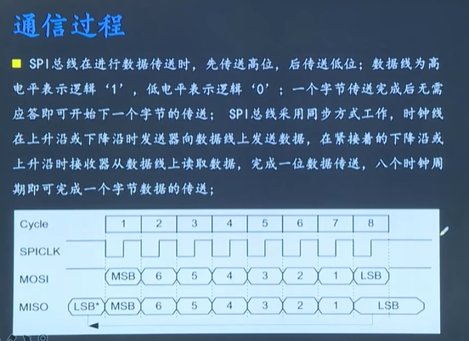

对于SPI来说，没有起始信号，没有终止信号，也没有应答信号。